Elektrotehnički fakultet u Beogradu  
Principi Softverskog Inženjerstva (SI3PSI)

Specifikacija Baze Podataka

*Verzija 1.4*

BelgradeOut



Istorija izmena

|  |  |  |  |
| --- | --- | --- | --- |
| Datum | Verzija | Kratak opis | Autor |
| 20.4.2017. | 1.0 | Inicijalna verzija | Milica Tanasković |
| 06.05.2017. | 1.1 | Ispravke nakon formalne inspekcije | Milica Tanasković |
| 25.05.2017. | 1.2 | Izmene kod klase korisnik | Milica Tanasković |
| 07.06.2017. | 1.3 | Dodati atributi u nekim tabelama | Milica Tanasković |
| 13.06.2017. | 1.4 | Konačna verzija, korišćena u implementaciji | Milica Tanasković |

Sadržaj

1. Uvod 4

1.1 Namena 4

1.2 Ciljne grupe 4

1.3 Organizacija dokumenta 4

1.4 Rečnik pojmova i skraćenica 4

1.5 Otvorena pitanja 4

2. Model Podataka 5

2.1 IE notacija 5

2.2 Šema Relacione Baze 5

3. Tabele 6

3.1 Tabela Korisnik 6

3.2 Tabela Moderator 6

3.3 Tabela Admin 7

3.4 Tabela Autor 8

3.5 Tabela Objekat 9

3.6 Tabela Događaj 9

3.7 Tabela ZahtevZaDogađaj 10

3.8 Tabela OdobrenjeDogadjaja 11

3.9 Tabela Komentar 11

3.10 Tabela PostaniModerator 11

3.11 Tabela Ocena 12

3.12 Tabela OmiljeniParametri 12

# 1. Uvod

## 1.1 Namena

Baza podataka za projekat iz predmeta Principi softverskog inženjerstva predstavlja fleksibilan i pouzdan način čuvanja podataka i pristupa istim od strane veb servera radi generisanja veb stranica.

U dokumentu su dati IE model podataka, šema relacione baze podataka, kao i opis tabela u bazi podataka.

Ovaj dokument služi kao osnova za razvoj detaljne projektne specifikacije posmatranog podsistema, implementaciju i testiranje.

## 1.2 Ciljne grupe

Dokument je namenjen vođi projekta i članovima razvojnog tima. Vođi projekta dokument služi za planiranje razvojnih aktivnosti i specifikaciju imena tabela i imena polja u bazi, kako bi nezavisne celine, implementirane od strane različitih delova razvojnog tima, na kraju rada bile uspešno integrisane.

Razvojnom timu dokument služi kao osnova za dizajn i implementaciju.

## 1.3 Organizacija dokumenta

Ostatak dokumenta organizovan je u sledeća poglavlja:

1. **Model podataka** – model podataka u bazi i šema baze
2. **Tabele –** spisak tabela

## 1.4 Rečnik pojmova i skraćenica

Po potrebi ovde navesti objašnjenja pojmova i skraćenica koji su upotrebljavani, a mogli bi, kod nekih članova tima, da izazovu nedoumice. Na primer:

IE – Information Engineering, notacija za modelovanje podataka

ER – Entity/Relationship, notacija za modelovanje podataka

## 1.5 Otvorena pitanja

U ovoj sekciji navode se otvorena pitanja. Ona se numerišu i pozicioniraju u vremenu radi lakšeg referisanja. Kada se pitanje reši, potrebno je to uneti u odgovarajuću stavku.

|  |  |  |
| --- | --- | --- |
| Redni broj | Opis | Rešenje |
|  |  |  |
|  |  |  |
|  |  |  |

# 2. Model Podataka

## 2.1 IE notacija

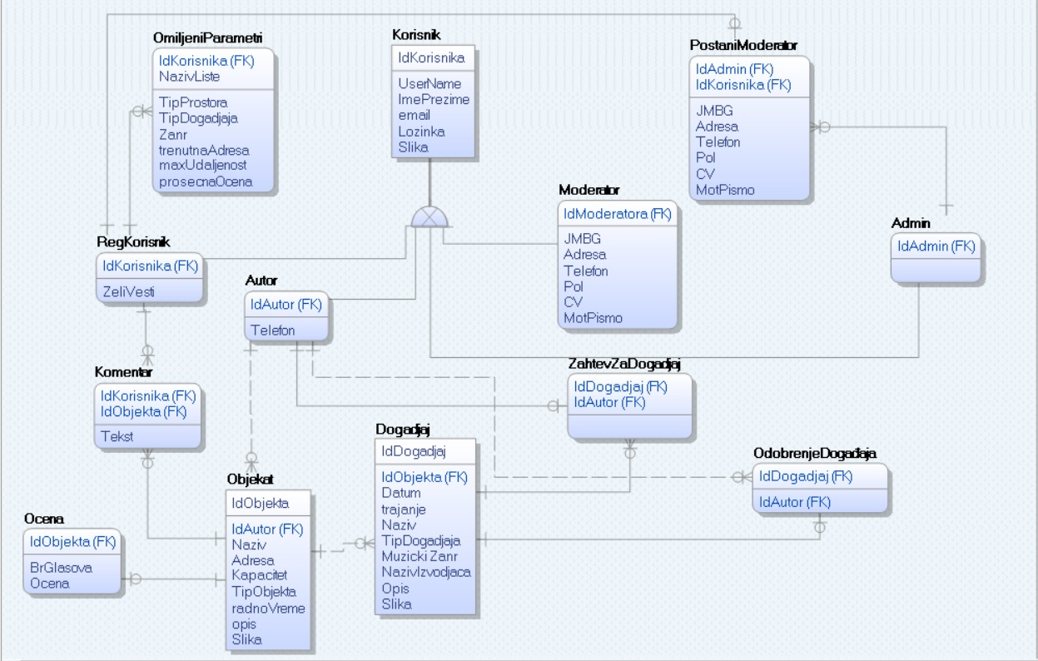

## 2.2 Šema Relacione Baze

Korisnik ( IdKorisnika, UserName, ImePrezime, email, Lozinka, Slika)

RegKorisnik(IdKorisnika, UserName, ImePrezime, email, Lozinka, Slika ,ZeliVesti)

Autor( IdAutor, Telefon)

Admin( IdAdmin)

Moderator ( IdModeratora, JMBG, Adresa, Telefon, Pol, CV, MotPismo)

PostaniModerator(IdAdmin,IdKorisnik, JMBG, Adresa, Telefon, Pol, CV, MotPismo)

ZahtevZaDogađaj(IdDogadjaj, IdAutor)

OdobrenjeDogadjaja(IdAutor,IdDogadjaj)

Objekat(IdObjekta, IdAutor, Naziv, Adresa, Kapacitet, TipObjekta, radnoVreme,opis, Slika)

Dogadjaj(IdDogadjaj, IdObjekta, Datum, Naziv, TipDogađaja, MuzickiZanr, Izvodjac,trajanje, Opis, Slika)

Komentar( IdKomentara, IdKorisnika, IdObjekta, Tekst)

Ocena(IdObjekta, BrGlasova, Ocena)

OmiljeniParametri(IdKorisnika, NazivListe, TipProstora, TipDogadjaja, Zanr,trenutnaAdresa, maxUdaljenost, prosecnaOcena)

# 3. Tabele

## 3.1 Tabela Korisnik

Tabela koja sadrži informacije o registrovanom korisniku. Idkorisnika je tipa uniqueid koji ima opciju autoinkrementa, UserName I email imaju osobinu UNIQUE.

|  |  |  |  |
| --- | --- | --- | --- |
| Ime | Tip | Primarni Ključ | Strani Ključ |
| IdKorisnika | UNIQUEID | da | ne |
| UserName | Varchar(40) | ne | ne |
| ImePrezime | Varchar(40) | ne | ne |
| email | Varchar(40) | ne | ne |
| Slika | mediumblob | ne | ne |

## 3.2 Tabela Moderator

Tabela koja sadrži podatke o korisniku koji je tipa moderator. Jmbg je integer dužine 13 cifara. CV je tipa varchar gde ce se cuvati url fajla.

|  |  |  |  |
| --- | --- | --- | --- |
| Ime | Tip | Primarni Ključ | Strani Ključ |
| IdModeratora | UNIQUEID | da | da |
| UserName | Varchar(40) | ne | ne |
| ImePrezime | Varchar(40) | ne | ne |
| email | Varchar(40) | ne | ne |
| Slika | mediumblob | ne | ne |
| JMBG | integer | ne | ne |
| Adresa | Varchar(400) | ne | ne |
| Telefon | integer | ne | ne |
| Pol | Varchar(20) | ne | ne |
| CV | Varchar(40) | ne | ne |
| MotPismo | text | ne | ne |

## 3.3 Tabela Admin

Tabela koja sadrži podatke o korisniku koji je čiji je tip admin

|  |  |  |  |
| --- | --- | --- | --- |
| Ime | Tip | Primarni Ključ | Strani Ključ |
| IdKorisnika | UNIQUEID | da | da |
| UserName | Varchar(40) | ne | ne |
| ImePrezime | Varchar(40) | ne | ne |
| email | Varchar(40) | ne | ne |
| Slika | mediumblob | ne | ne |

## 3.4 Tabela Autor

Tabela koja sadrži podatke o korisniku koji je čiji je tip autot

|  |  |  |  |
| --- | --- | --- | --- |
| Ime | Tip | Primarni Ključ | Strani Ključ |
| IdAutora | UNIQUEID | da | da |
| UserName | Varchar(40) | ne | ne |
| ImePrezime | Varchar(40) | ne | ne |
| email | Varchar(40) | ne | ne |
| Telefon | Varchar(40) | ne | ne |
| Slika | mediumblob | ne | ne |

## 3.5 Tabela Objekat

Sadrži informacije o objektu koji je u vlasništvu autora. IdObjekta je primarni ključ koji ima opciju autoinkrementa. VremePoc I VremeKraj predstavljaju radno vreme datog objekta.

|  |  |  |  |
| --- | --- | --- | --- |
| Ime | Tip | Primarni Ključ | Strani Ključ |
| IdObjekta | UNIQUEID | da | ne |
| IdAutora | UNIQUEID | ne | da |
| Naziv | Varchar(40) | ne | ne |
| Adresa | Varchar(400) | ne | ne |
| Kapacitet | Varchar(40) | ne | ne |
| TipObjekta | Varchar(40) | ne | ne |
| radnoVreme | Varchar(50) | ne | ne |
| opis | text | ne | ne |
| Slika | mediumblob | ne | ne |

## 3.6 Tabela Događaj

Sadrži informacije o događaju koji je vezan za određeni objekat koji pripada nekom od autora I napravljen je od strane autora. IdDogadjaj je primarni ključ I ima opciju autoinkrementa.

|  |  |  |  |
| --- | --- | --- | --- |
| Ime | Tip | Primarni Ključ | Strani Ključ |
| IdDogadjaj | UNIQUEID | da | ne |
| IdObjekta | UNIQUEID | ne | da |
| Datum | Varchar(50) | ne | ne |
| Naziv | Varchar(40) | ne | ne |
| TipDogadjaja | Varchar(40) | ne | ne |
| Muzicki Zanr | Varchar(40) | ne | ne |
| Izvodjac | Varchar(20) | ne | ne |
| trajanje | Varchar(50) | ne | ne |
| Opis | text | ne | ne |
| Slika | mediumblob | ne | ne |

## 3.7 Tabela ZahtevZaDogađaj

Sadrži informacije o događajima koje autori žele da naprave.

|  |  |  |  |
| --- | --- | --- | --- |
| Ime | Tip | Primarni Ključ | Strani Ključ |
| IdDogadjaj | UNIQUEID | da | da |
| IdAutor | UNIQUEID | da | da |

## 3.8 Tabela OdobrenjeDogadjaja

Sadrži događaje koje je moderator odobrili.

|  |  |  |  |
| --- | --- | --- | --- |
| Ime | Tip | Primarni Ključ | Strani Ključ |
| IdAutor | UNIQUEID | ne | da |
| IdDogadjaj | UNIQUEID | da | da |

## 3.9 Tabela Komentar

Sadrži informacije o komentarima koje korisnici postavljaju.

|  |  |  |  |
| --- | --- | --- | --- |
| Ime | Tip | Primarni Ključ | Strani Ključ |
| IdKorisnika | UNIQUEID | da | da |
| IdObjekta | UNIQUEID | da | da |
| Tekst | text | ne | ne |

## 3.10 Tabela PostaniModerator

Sadrži informacije o korisnicima koji su poslali zahtev da postanu moderator. Status predstavlja fleg koji označava da li je admin odobrio zahtev ili nije.

|  |  |  |  |
| --- | --- | --- | --- |
| Ime | Tip | Primarni Ključ | Strani Ključ |
| IdAdmin | UNIQUEID | da | da |
| IdKorisnika | UNIQUEID | da | da |
| JMBG | integer | ne | ne |
| Adresa | Varchar(400) | ne | ne |
| Telefon | integer | ne | ne |
| Pol | Varchar(20) | ne | ne |
| CV | Varchar(40) | ne | ne |
| MotPismo | text | ne | ne |

## 3.11 Tabela Ocena

Predstavlja tabelu u kojoj se čuvaju prosečne ocene za svaki objekat

|  |  |  |  |
| --- | --- | --- | --- |
| Ime | Tip | Primarni Ključ | Strani Ključ |
| IdObjekta | UNIQUEID | da | da |
| BrGlasova | integer | ne | ne |
| Ocena | decimal | ne | ne |

## 3.12 Tabela OmiljeniParametri

Tabela sadrži listu omiljenih parametara datog korisnika.

|  |  |  |  |
| --- | --- | --- | --- |
| Ime | Tip | Primarni Ključ | Strani Ključ |
| IdKorisnika | UNIQUEID | da | da |
| NazivListe | Varchar(40) | da | ne |
| TipProstora | Varchar(40) | ne | ne |
| TipDogadjaja | Varchar(40) | ne | ne |
| Zanr | Varchar(40) | ne | ne |
| trenutnaAdresa | Varchar(50) | ne | ne |
| maxUdaljenost | decimal | ne | ne |
| prosecnaOcena | decimal | ne | ne |

## 3.13 Tabela RegKorisnik

Tabela koja sadrži informacije o registrovanom korisniku. Idkorisnika je tipa uniqueid koji ima opciju autoinkrementa, UserName I email imaju osobinu UNIQUE.

|  |  |  |  |
| --- | --- | --- | --- |
| Ime | Tip | Primarni Ključ | Strani Ključ |
| IdKorisnika | UNIQUEID | da | ne |
| UserName | Varchar(40) | ne | ne |
| ImePrezime | Varchar(40) | ne | ne |
| email | Varchar(40) | ne | ne |
| Slika | IMAGE | ne | ne |
| ZeliVesti | Boolean | ne | ne |